Barnas skidag 2019
Alle barn og foreldre i Flå inviteres til skidag på Langmyra 10.03.19 kl. 11-13.
Det blir skileik og bålkos for store og små!

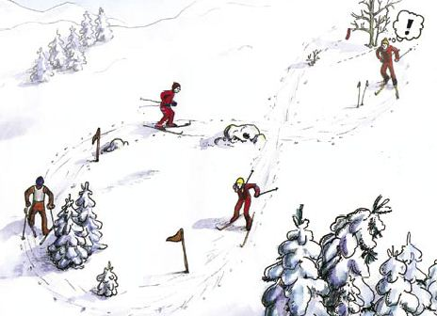

Det vil bli servert pølser til barna! Ta med godt med drikke til eget bruk

Følg løyetrase fra parkeringsplassen, gå opp den første lange bakken og ta så til venstre. Totalt ca. 1,5 km fra parkeringsplassen.

Velkommen!
ABU

